.

План
воспитательной работы в 1 классе
МКОУ "Омутская СОШ"

Классный руководитель:
Поняева Юлия Владимировна

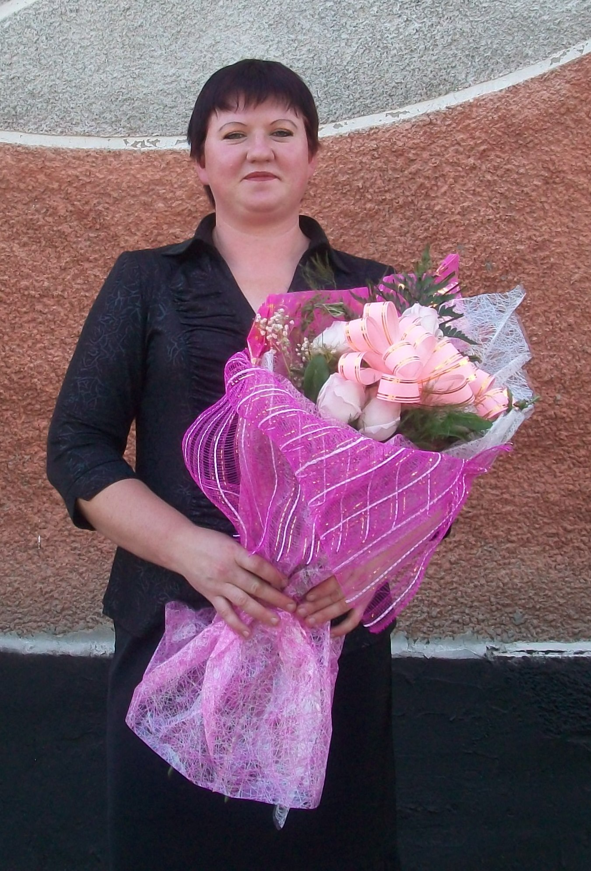

2012-2013 учебный год

Задачи воспитательной деятельности.

Целостный педагогический
процесс –это процесс, в котором
воедино слиты «воспитывающее
обучение» и «обучающее
воспитание».
А. Дистерверг.

Цель: - формирование у детей навыков самостоятельной деятельности, социальной ответственности, способности чувствовать, понимать себя и другого человека; формирование
целостной психологической основы обучения и, в частности, формирование у учащихся положительного отношения и интереса к учению.

Основные задачи воспитательной деятельности
в 1 классе.

- Создать условия для успешной адаптации детей к школьным
условиям, снижению школьной тревожности.
- Формировать интерес к процессу и содержанию учебной деятельности.
- Создать условия для развития нравственных качеств личности.
- Формировать коммуникативные навыки, работать над созданием ученического коллектива.
- Создать условия для раскрытия творческого потенциала детей.


Права и обязанности учащихся

Каждый учащийся является членом коллектива школы, имеющий определённые настоящим Уставом дисциплинарные нормы и требования.
Права учащихся

Учащиеся имеют право:
- Пользоваться учебными кабинетами, библиотекой, спортзалом.
- Участвовать в обсуждении вопросов по успеваемости, трудовой и учебной
дисциплине, а также других вопросов, связанных с учебным процессом.
- Учащиеся имеют право участвовать в общественной жизни коллектива и школы.

Обязанности учащихся
Учащиеся обязаны:
- Систематически и глубоко овладеть теоретическими знаниями и практическими
навыками.
- Посещай» учебные занятия, еженедельные школьные линейки, мероприятия.
- Повышать свой культурный и нравственный уровень.
- Соблюдать правила внутреннего распорядка школы.
- Быть дисциплинированными и организованными.
- Беречь школьное имущество.

1.Обязанности классного руководителя

Деятельность классного руководителя представляет собой управление ресурсами общеобразовательного учреждения и окружающей среды для реализации задач воспитания учащихся вверенного ему класса.
Деятельности классного руководителя включает;
1)обеспечение жизни и здоровья учащихся' (контроль за посещаемостью
школы учащимися класса, контроль причин пропусков, информированность о состоянии здоровья учащихся класса, ведение документации о заболеваемости учащихся, работа с листком здоровья в классном журнале, разработка и реализация совместно с врачом и родителями комплекса мер по охране и укреплению здоровья, вовлечение учащихся в занятия физкультурной и спортивной деятельностью, организация охвата учащихся горячим питанием, проведение инструктажей и ведение документации по технике безопасности);
2)развитие позитивных межличностных отношений между учащимися и между учащимися и учителями (информированность о межличностных взаимоотношениях в классе, о характере взаимоотношений между учащимися класса и ведущими в классе учителями, проведение диагностики межличностных отношений, оперативное регулирование возникающих противоречий, поддержка благоприятного психологического климата в классе, выявление учащихся, имеющих проблемы в сфере межличностных отношений, привлечение для этой работы психолого-педагогической службы).

3)содействие освоению школьниками образовательных программ (информированность об особенностях содержания образования, предусмотренного учебным планом, о проблемах и перспективах реализации образовательной программы И классе, координация деятельности учителей-предметников и родителей, прогнозирование и мониторинг успеваемости, содействие в разработке и реализации индивидуальных траекторий образования учащихся класса, планирование и реализации
работы с одаренными и неуспевающими учащимися).
4)осуществление патриотического, гражданско-правового воспитания, формирование социальной компетентности учащихся (разработка годового цикла мероприятий, содействующих воспитанию патриотизма и гражданственности, расширяющих правовую и социальную компетенцию учащихся, содействие в формировании опыта гражданского поведения в рамках ученического самоуправления, поддержка в ученическом самоуправлении высоких эталонов, планомерное развитие сценического самоуправления, осуществление договорных начал во взаимодействии классного руководителя и учащихся).
2.Данные об учащихся
2.1.Список учащихся с адресами и телефонами.

Ф.И.О. | Адрес | Телефоны | Ф.И.О. родителей
1.Вохмина Анастасия Андреевна |  | 24-3-37 | Вохмина Оксана Владимировна  Вохмин Андрей Владимирович
2.Кошкарова Анастасия Вячеславовна |  | 24-4-25 | Тынко Татьяна Валерьевна
3.Кошкаров Иван Вячеславович |  | 24-4-25 | Тынко Татьяна Валерьевна
4.Мосина Ирина Васильевна |  | 24-3-14 | Ожогина юлия Юрьевна  Мосин Василий
5.Пиругланова Милана Александровна |  | 963-53-70-45 | Пиругланова Ольга Сабеббулаховна
6.Федосеева Ангелина Евгеньевна |  | 24-3-15 | Федосеева Светлана Сергеевна  Федосеев Евгений Владимирвич

2.2.Сведения о здоровье учащихся. Сведения о питании

Ф.И.О. | Группа здоровья по заключению врачебной комиссии | Сведения о питании
1.Вохмина Анастасия Андреевна
2.Кошкарова Анастасия Вячеславовна
3.Кошкаров Иван Вячеславович
4.Мосина Ирина Васильевна
5.Пиругланова Милана Александровна
6.Федосеева Ангелина Евгеньевна

2.3. Учет общественных поручений и участия школы и класса

Ф.И.О. | Общественное поручение в 1-м и 2-м полугодии | Активность в мероприятиях класса | Активность в общественных мероприятиях
1.Вохмина Анастасия Андреевна | командир класса | заинтересована | заинтересована
2.Кошкарова Анастасия Вячеславовна | трудовой сектор | заинтересована | заинтересована
3.Кошкаров Иван Вячеславович | спортивный сектор | заинтересован | заинтересован
4.Мосина Ирина Васильевна | ответственный за сохранность школьных принадлежностей | заинтересована | заинтересована
5.Пиругланова Милана Александровна | трудовой сектор | заинтересована | заинтересована
6.Федосеева Ангелина Евгеньевна | ответственная за  учебники | не проявляет инициативы | Испытывает стеснение.
Список класса
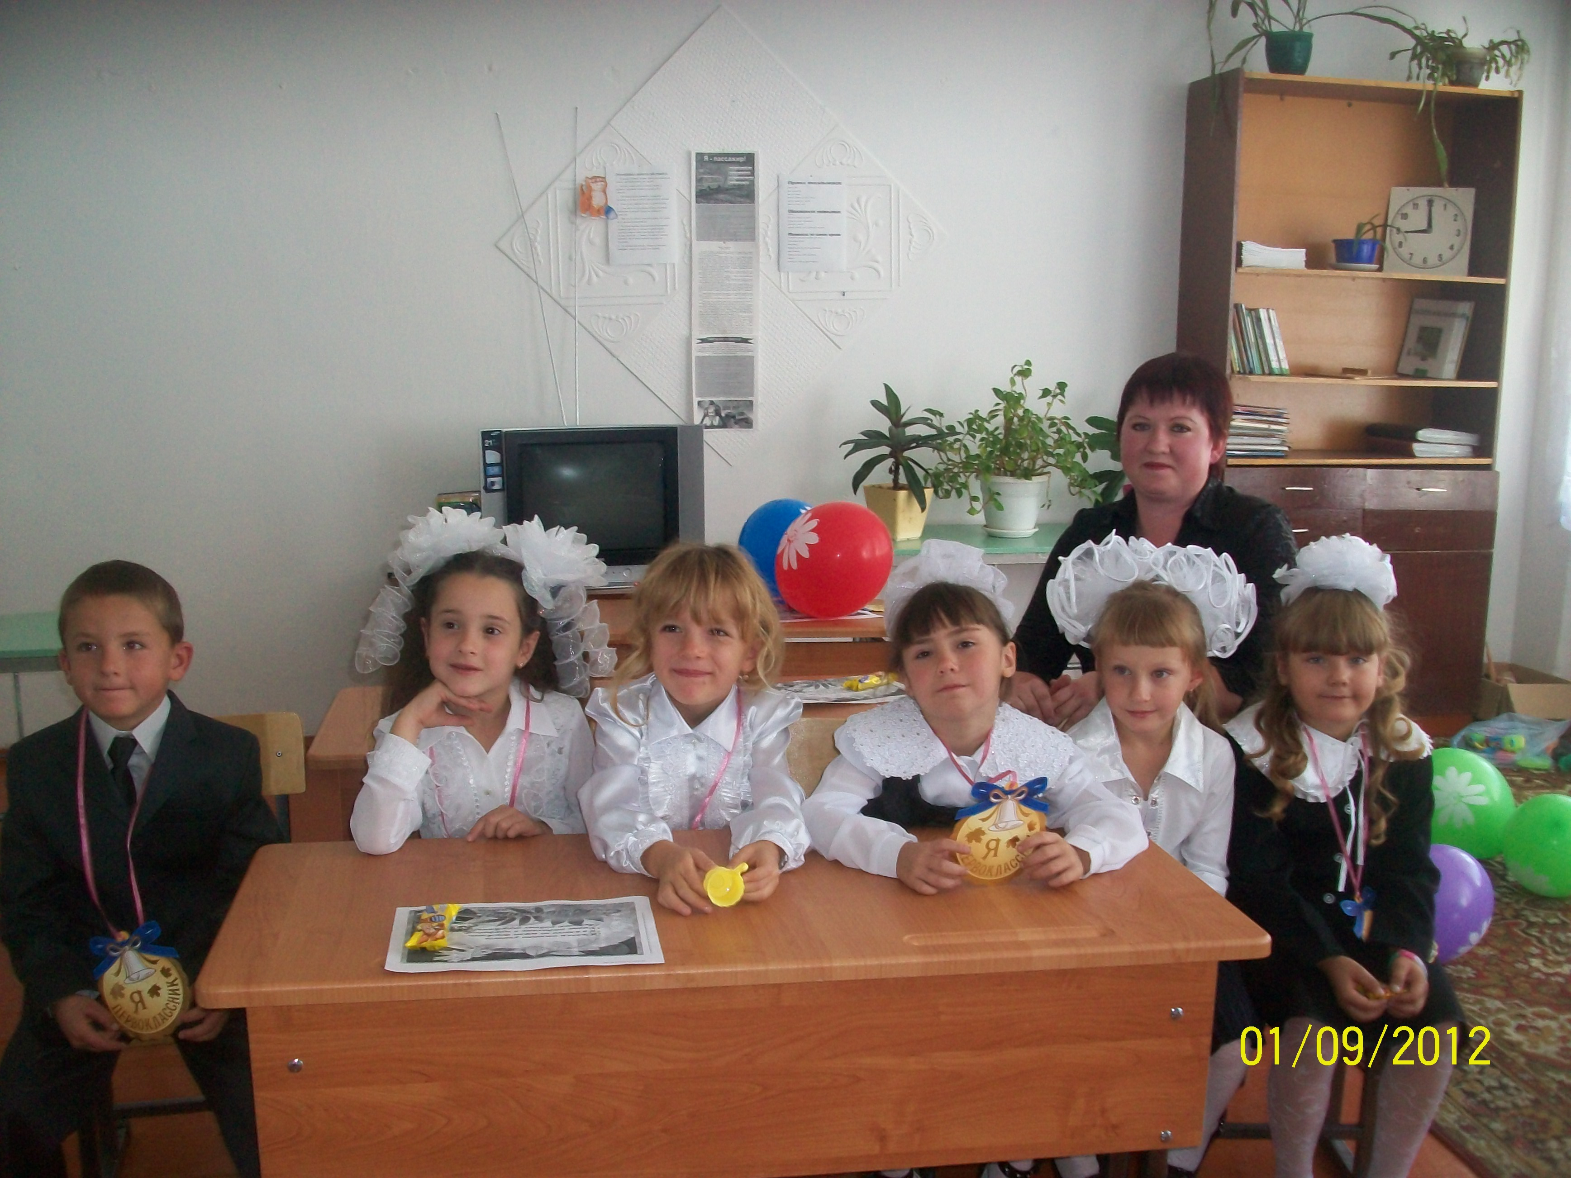

1.Вохмина Анастасия
2.Кошкарова Анастасия
3.Кошкаров Иван
4.Мосина Ирина
5.Пиругланова Милана
6.Федосеева Ангелина

Организационно-педагогическая работа
№  п/п | Мероприятие | Ответственный | Сроки проведения
1 | Добиваться от детей сознательного отношения к учёбе | Кл. руководитель | в течение года
2 | Месячник благоустройства школьной территории | Кл. руководитель | сентябрь  апрель
3 | Месячник по правилам дорожного движения «Добрая дорога детства» | Кл. руководитель | сентябрь  май
4 | Работа с родителями | Кл. руководитель | В течение года.
5 | Цикл бесед по нравственному воспитанию | Кл. руководитель | в течение года
6 | Воспитывать в коллективе дружеские отношения друг к другу | Кл. руководитель | Постоянно

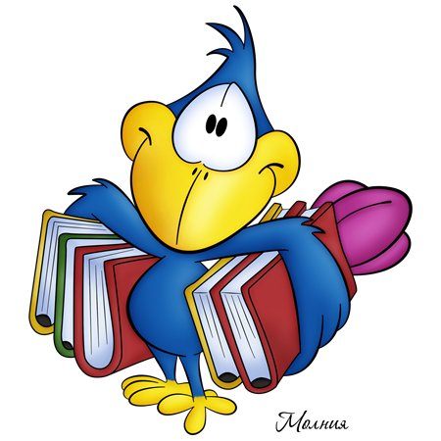

Состав родительского комитета

Должность | Ф.И.О. | Телефон
Председатель | Вохмина Оксана Владимировна | 24-3-37
Член комитета | Федосеева Светлана Сергеевна | 24-3-15



Психолого – педагогическая
характеристика класса
В классе 6 учеников, 1 мальчик и 5 девочек. 5 учеников 200 г.р., 1 ученица-200 г.р. 3 детей воспитываются в неполных семьях, но в социальной помощи не нуждаются , так как обеспечены всем необходимым. Дети в классе подвижные, общительные, любознательные, любят организовывать игры, активные. У большинства детей мотивация учебной деятельности преобладает над игровой. Ребята проявляют интерес к общественным делам, многие с удовольствием выполняют различные поручения. Отношения между одноклассниками, в целом, хорошие, серьёзных конфликтов не было. Дети любят проводить вместе время в школе, многие общаются вне школы. Ребята болеют за свой класс, радуются победам и переживают неудачи. При проведении общественных мероприятий стараются держаться вместе.
Пока дети не могут сами организовываться для выполнения коллективных дел, не все умеют терпеливо и внимательно выслушивать друг друга, подчиняться требованиям.
К общественному мнению в классе прислушиваются. Ребята одобряют дисциплинированность, трудолюбие, старательность, умение дружить своих одноклассников, осуждают грубость, сквернословие, ябедничество. Одобрение и неодобрение выражают, в основном, в спокойной форме. Дети проявляют требовательность к своим друзьям, умеют видеть в них недостатки, но
относятся к ним терпимо, быстро забывают обиды.
Ученики с желанием готовы выполнять общешкольные поручения, участвовать в общешкольных и классных мероприятиях. С ребятами из других классов дети дружат, любят соревноваться, сотрудничать.

В целях сплочения классного коллектива планируется организация тематических классных часов, бесед, викторин, утренников, праздников, совместных игр, родительских собраний.

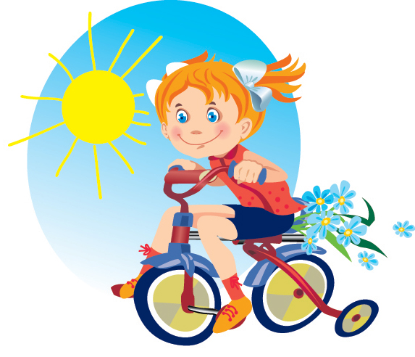
Дни рождения

Месяц | Число | Кого поздравляем | Знак зодиака
Январь
Февраль
Апрель
Май
Июль
Август
Октябрь
Ноябрь
Декабрь



Планирование воспитательной работы
1 четверть
№ | мероприятия | Дата пров.
1 | Праздничный кл. час «1 сентября- день Знаний! День рождения 1 класса!»  Годовщина «Сталинградской битвы» | 1.09.12
2 | День проф. ДТ травматизма. Уроки по ПДД:  - «Мы идём в школу»  - «Безопасность на улице»  - «Как правильно переходить дорогу»  - «Общие правила перехода улиц и дорог»  - Рассказы Пети Светофорова из серии « А знаешь ли ты?»( Что колесо может и умеет, Из чего сделана машина, Для чего машинам бензин) | сентябрь
3 | Экскурсия по школе | 7.09.12
4 | Беседы: «Что такое безопасность?»  Эвакуация в школе.  Карта-схема(дорога домой) в дневник каждому ребёнку | 11.10.12  18.10.12
5 | Беседа «День Пожилых».Поздравление бабушек и дедушек. | октябрь
2 четверть
6 | Кл. часы « Правила поведения в школе»  «Перемена с увлечением»  «В гости к нам портфель пришёл» | 9.11.12  16.11.12
7 | Подготовка к празднику «День матери»(изготовление подарков, заучивание стихотворений)  День матери | Ноябрь  23.11.12
8 | Уроки гигиены:  « Друзья Вода и Мыло»  «Глаза- главные помощники человека» | Декабрь
9 | Экскурсия в школьную библиотеку | Декабрь
10 | Подготовка и проведение праздника «Новый Год».  Техника безопасности во время представления на новогодней елке, а также на каникулах. | Декабрь

3 четверть

№ | мероприятия | Дата провед.
1 | Кл. часы:  «Настоящие мужчины». Беседа с  мальчиками  «Какая хозяйка, такой и дом».Беседа с  девочками | январь
2 | Уроки по ПДД: «Особенности движения по мокрой  и скользкой дороге»  «Где можно и где нельзя играть» | Февраль  По вторникам
3 | Занятия по ОБЖ: «Детские шалости с огнём»  «Как действовать при возникновении  пожара дома, в школе, в транспорте»  Месячник по военно-патриотическому воспитанию  «Рыцарский турнир» Конкурс для мальчиков к 23 февраля. | Февраль
4 | Классный час :«Все профессии нужны, все профессии  важны» (написание мини-сочинений «Профессия моих родителей»)  Подготовка и проведение утренника «Мамин праздник»  «А ну-ка девочки».Конкурс для девочек к 8 марта. | Март
5 | Праздник «В гостях у самовара»( вечерние посиделки в старину) | 12.03.13
6 | Книжкина неделя.  -Конкурс рисунков «Обложки любимых книг»  -Викторина по сказкам  -Кл. час «Люби книгу» | 19.03.13
7 | Подготовка и проведение праздника «Прощание с букварём»  Техника безопасности во время весенних каникул с росписью в журнале-инструктаже. | 26.03.13

На каникулах запланирована поездка в город Барнаул на экскурсию в планетарий.

4 четверть

№ | мероприятия | Дата провед.
1 | Кл. часы: «Мои пушистые любимцы»  «День Космонавтики»  Чудо земли-ХЛЕБ! | Апрель  12.04.13
2 | Уроки по ПДД Рассказы Пети Светофорова из серии  «А знаешь ли ты?» (Что такое Цвет-  Сигнал) | 16.04.13
3 | Занятия по ОБЖ: Внимание! Паводок!(беседа о правилах поведения на водоёмах, оврагах, во время весеннего таяния снега) | Апрель весь месяц.
4 | «Путешествие в страну Здоровья» Игра- тестирование | 23.04.13
5 | 30 апреля-День пожарной охраны | 30.04.13
6 | Весенняя неделя добра. Уборка на детской площадке. | Весь месяц май.
7 | Подготовка и проведение праздника «День Победы» | 7.05.13
8 | Прогулка «Все на белом свете солнышкины дети»  Праздник прощания с первым классом.  Последний звонок  Техника безопасности во время летних каникул, правила дорожного движения. | 14.05.13  25.05.13

Диагностики изучения мотивационной сферы учащихся
Диагностика №1 «Рамочка для фотографии»
Первоклассникам предлагается нарисовать рамочку для фотографии, в которую можно будет поместить фотографию автора рамочки. При этом в обрамлении рамочки для фотографии должны быть использованы предметы школьной тематики, которые ребятам хотелось бы поместить в украшение рамки.
Данная диагностика позволит мне определить предметы, которые являются значимыми для первоклассника.
Диагностика №2 «Краски»
Учащиеся получают краски и листы, на которых нарисовано по 10 кружков. Называю 10 предметов, а учащиеся должны самостоятельно определить в какой цвет раскрасить тот или иной предмет. Предметы, которым необходимо дать ту или иную окраску, это звонок, книга, учитель, портфель, класс, физкультура, школа, урок, домашнее задание, тетрадь. Если ребёнок окрашивает предметы в тёмный или вовсе в чёрный цвет, это говорит о том, что он испытывает учебное затруднение, которое связано с его успешностью в учебной деятельности.

- Диагностика по изучению детского коллектива
Диагностика №3 «Что у меня на сердце»
Раздаются вырезанные из бумаги сердечки.
- «Ребята, иногда вы слышите, как взрослые говорят: «У меня легко стало на сердце» или «У меня тяжело на сердце». Давайте, определим с вами, когда может быть на сердце тяжело или легко и с чем это может быть связано. Для этого на одной стороне сердечка напишите причины, когда у вас на сердце тяжело, и причины, которые позволяют сказать, что у вас на сердце легко. При этом вы можете раскрасить ваше сердечко в тот цвет, который соответствует вашему настроению.Эта диагностика позволяет узнать причины переживаний ребёнка, пути их преодоления.

